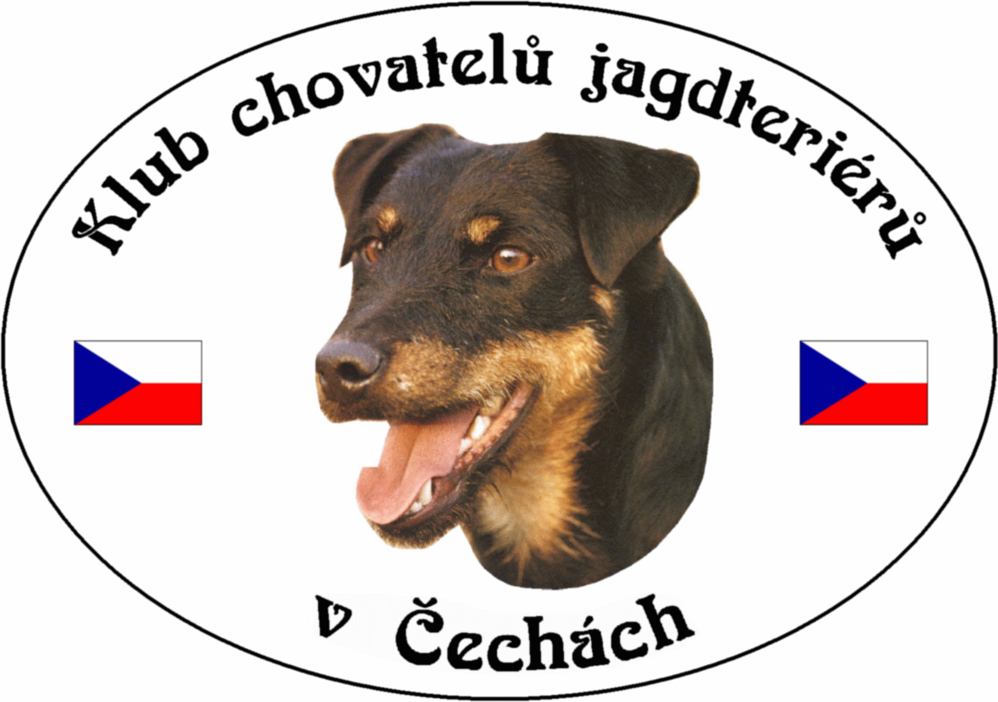
Pracovní pohár KCHJgdtČ za rok 2025

PSI - přihlásili se 2 zájemci

1. DRACO Z BŘEŽANSKÝCH STRÁNÍ - ČLP - 23647, majitel: Jaroslav Votápek
- KZV-178x0,6+15x2 243,6
- NNK-72x2,4+50+30 252,8
- BZ-112x1,0+50 162
- LZ-264x1,2+50 366,8
- BzH-187x1,2+50 274,4
- HZ-213x2,4+50 561,2
CELKEM BODŮ 1860,8

2. ERO Z JEDLKY-ČLP-23666, majitel: Jaroslav Votápek
- BZ-72x1,0+50 122
- BzH-178x1,2+50 263,6
- NNK-72x2,4+50 222,8
- LZ-260x1,2+50 362
- HZ-185x2,4+50 494
CELKEM BODŮ 1464,4

FENY - přihlásil se 1 zájemce

1. GALA VRAMAR - ČLP -23771, majitel: Rostislav Bejček
- KZV-159x0,6+50x2 290,8
- LZ-240x1,2+50 338
- BZ-72x1,0+50 122
- BzH-176x1,2+50 261,2
- ZVVZ-84x1,2+50 150,8
- ZN-84x1,0 84
CELKEM BODŮ 1246,8

